Читаем этикетки: как распознать вредные добавки
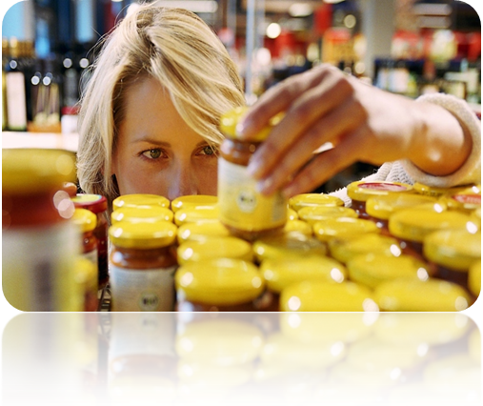 Не секрет, что современные производители пищевых продуктов нередко злоупотребляют всевозможными пищевыми добавками. А потребители в спешке либо по невнимательности не всегда обращают внимание на этикетки, в лучшем случае, проверяют срок годности. И напрасно.
Ежегодно растет количество случаев пищевой аллергии, заболеваний желудочно-кишечного тракта, органов дыхания. Значительную роль в этой ситуации играют и пищевые добавки, ежедневно поступающие в организм человека с продуктами питания.
Функция пищевых добавок – улучшать органолептические свойства пищевых продуктов: вкус, цвет, запах, а также способствовать тому, чтобы продукт дольше хранился и не терял при этом своего качества. Чтобы улучшить эти показатели и привлечь больше покупателей, практически все производители вводят в рецептуру особые компоненты. Многие из них способны даже замаскировать пропавший или начавший портиться продукт. Чтобы в процессе переработки или транспортировки не терялся цвет продукта используются красители.
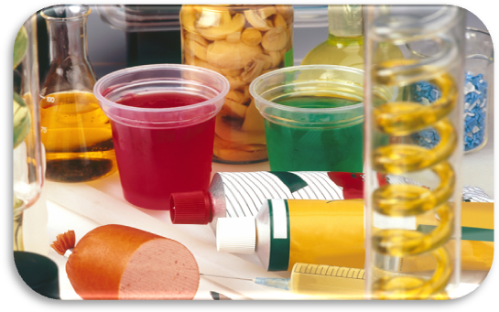
Индекс «Е»

– обозначающий ту или иную добавку, означает «Европа». Более пятидесяти лет назад была принята Европейская система маркировки пищевых добавок. Цифры в маркировке обозначают конкретное вещество.
Реестр пищевых добавок включает сотни наименований. Выделяют следующие основные группы:
Е 1.. – красители. Усиливают цвет продукта. Среди запрещенных красителей следует отметить Е 121 – цитрусовый красный, Е 123 – красный амарант, Е 128 – красный.
Е 2.. – консерванты. Увеличивают срок хранения продуктов. Подавляют рост микроорганизмов, грибков. К запрещенным относится формальдегид Е 240 и диоксид серы Е 220.
Е 3.. – антиокислители. Замедляют процесс окисления, а значит, тоже предупреждают порчу продукта.
Е 4.. – стабилизаторы. Сохраняют консистенцию продукта. Сюда относят всевозможные желатины, крахмалы, камеди.
Е 5.. – эмульгаторы. Благодаря им сохраняется структура продукта. Наиболее известный и популярный эмульгатор – лецитин. Без него не обходится ни одна плитка шоколада.
Е 6.. – усилители вкуса и запаха. Между прочим, вызывают привыкание – без них пища начинает казаться безвкусной.
Е 7.. – другие добавки, например, антибиотики.
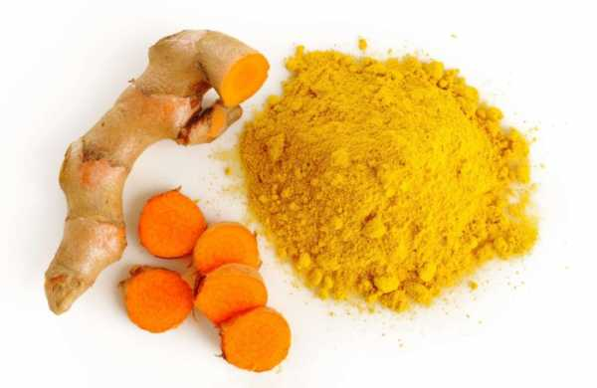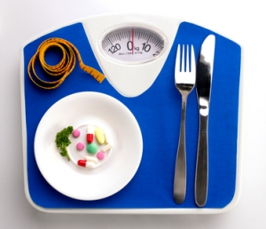Однако, не все так плохо. Не все пищевые добавки вредны для здоровья. Многие из них имеют природное происхождение, например, соль или сахар. Они призваны улучшить и без того вкусную пищу или немножко продлить продуктам жизнь. А натуральные красители куркумин Е 100, паприка Е 160, хлорофилл Е 140 мы употребляем в их естественном виде, как пряность, овощ и зелень, - и здоровью это ничуть не вредит, а даже наоборот. Аскорбиновая и лимонная кислоты тоже имеют свои индексы, а ведь без них не обойтись! А пектины, зашифрованные как Е440 – лучшие в мире натуральные сорбенты, которые защищают нас от токсинов и вредных пищевых добавок.
Чтобы не купить продукт с химическими добавками следуйте следующим правилам:
- не покупайте продукты с большим сроком годности;
- не покупайте консервированные продукты (овощи, фрукты, рыбу), изготовитель которых находится не в месте обитания или выращивания;
- обращайте внимание на состав: чем меньше непонятных компонентов - тем лучше;
- не гонитесь за дешевизной;
- не употребляйте продукты быстрого приготовления;
- забудьте о фаст-фуде, чипсах и сухариках.

Следите за состоянием своего здоровья, питайтесь по принципу: «Есть для того, чтобы жить, а не жить, для того, чтобы есть» - и будьте здоровы!

